1. 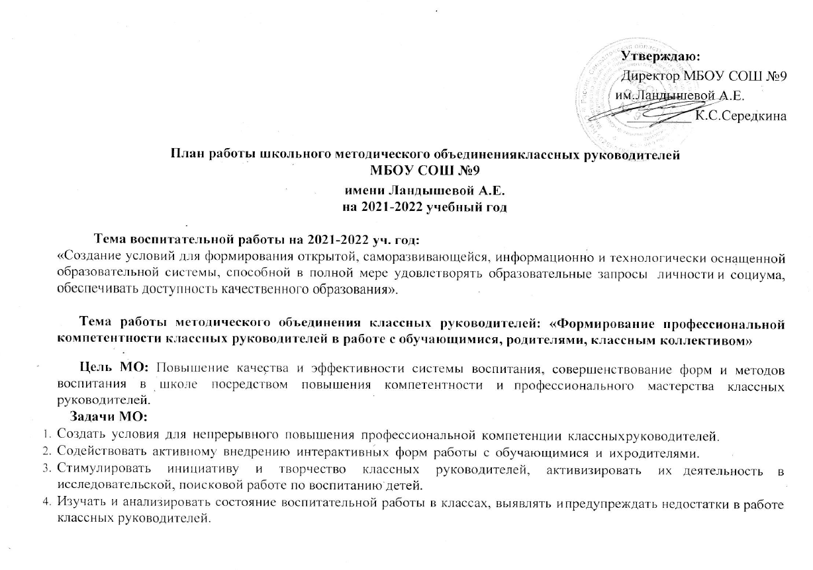Внедрять достижения классных руководителей в работу педагогического коллектива.

Приоритетные направления методической работы:

1. Повышение теоретического и методического уровня подготовки классных руководителей по вопросам психологии и педагогики воспитательной работы.
2. Информирование о нормативно-правовой базе, регулирующей работу классных руководителей в рамках приоритетного национального проекта «Образование».
3. Обобщение, систематизация и распространение передового педагогического опыта
4. Вооружение классных руководителей современными воспитательными технологиями и знаниями современных форм и методов работы.

Предполагаемый результат:

* рост качества воспитанности обучающихся;
* создание условий в процессе обучения для формирования у обучающихся ключевых компетентностей, УУД.

Направления работы МО классных руководителей на 2021-2022 учебный год:

* 1. **Аналитическая деятельность:**
     + Анализ методической деятельности МО за 2020-2021 учебный год и планирование на 2021-2022 учебный год.
     + Анализ посещения открытых мероприятий и классных часов.
     + Изучение направлений деятельности классных руководителей (тема самообразования).
     + Анализ работы классных руководителей с целью оказания помощи.
  2. Информационная деятельность:
     + Изучение новинок в методической литературе в целях совершенствования педагогической деятельности классных руководителей.
     + Работа с ФГОС НОО ООО, ФГОС ООО ООО, ФГОС СОО ООО
     + Пополнение тематической папки «Методическая копилка классных руководителей.
  3. Организация методической деятельности:
     + Выявление затруднений, методическое сопровождение и оказание практической помощи классным руководителям при реализации ФГОС, подготовки к аттестации.
  4. Консультативная деятельность:
     + Консультирование классных руководителей по вопросам составления плана воспитательной работы.
     + Консультирование классных руководителей с целью ликвидации затруднений в педагогической деятельности.
     + Консультирование классных руководителей по вопросам в сфере формирования универсальных учебных действий в рамках ФГОС.

Организационные формы работы:

1. Заседания методического объединения.
2. Методическая помощь и индивидуальные консультации по вопросам организации внеклассной и внеурочной деятельности.
3. Выступления классных руководителей на МО школы, города, педагогических советах.
4. Посещение семинаров, встреч в образовательных учреждениях города и области.
5. Повышение квалификации классных руководителей.
6. Прохождение аттестации педагогических кадров.

Межсекционная работа:

1. Открытые классные часы и мероприятия.
2. Внеклассная работа (проведение праздников, экскурсий, школьных олимпиад и т.д.).
3. Работа с родителями (родительские собрания, консультации, привлечение к сотрудничеству).
4. Самообразование классных руководителей (работа над методической темой, курсовое обучение, аттестация, семинары).

План работы МО классных руководителей на 2021-2022 учебный год

|  |  |  |  |
| --- | --- | --- | --- |
| **Организация учебно-воспитательной работы на новый учебный год** | | | |
| **№ п/п** | **Мероприятия** | **Дата проведения** | **Ответственные** |
| **1.** | * Анализ воспитательной работы за 2020-2021 учебный год * Рекомендации по составлению планов воспитательной работы классных руководителей; * Ознакомление с единым   комплексным планом воспитательной работы. | Август-сентябрь | Зам. директора по ВР, педагог-организатор. |
| **Проектировочная деятельность и планирование воспитательной работы в классе** | | | |
| **2.** | * Помощь классным руководителям в составлении плана воспитательной работы с классом; * Разработка положения о структуре плана воспитательной работы с учетом   стандартов второго поколения. | Сентябрь- октябрь | Зам. директора по ВР, |
| **Изучение уровня воспитанности учащихся и планирование работы на основе полученных**  **данных** | | | |
| **3.** | * Анализ методик изучения уровня воспитанности учащихся; * Анализ уровня воспитательной работы в школе; * Планирование дальнейшей работы на основе изучения уровня воспитанности учащихся школы с   учетом требований ФГОС. | Ноябрь (каникулы) | Зам. директора по ВР, педагог-психолог |
| **Самообразование и самовоспитание как основа успешности педагога** | | | |
| **4.** | * Управление самообразованием ученика; * Управление самовоспитанием ученика; * Самообразование учителя; * Самовоспитание учителя; * Стимулирование процесса самообразования и самовоспитания ученика * Стимулирование процесса самообразования и самовоспитания   учителя. | Март (каникулы) | Зам. директора по ВР, классные руководители, психолог |
| **Подведение итогов воспитательной работы за год** | | | |
| **5.** | * Проведение анализа воспитательной работы за год; * Выработать наиболее эффективные направления работы на следующий   год | Май | Зам. директора по ВР |
| **Формы работы с родителями** | | | |
| **6.** | * Помощь классным руководителям при | В течение года | Зам. директора по ВР, |

|  |  |  |  |
| --- | --- | --- | --- |
|  | подготовке классного родительского собрания;   * Организация работы с отдельными классными руководителями по   самообразованию. |  | педагог-библиотекарь, социальный педагог |
| **Проведение внеклассных мероприятий** | | | |
|  | * Организация работы с отдельными классными руководителями по самообразованию. * Обобщение опыта работы классных руководителей школы. * Методическая помощь классным руководителям при подготовке к внеклассным мероприятиям * Обзор новой поступившей литературы по воспитательной работе | В течение года | Зам. директора по ВР, классные руководители, педагог-библиотекарь, педагоги-организаторы |
| **Распространение опыта работы** | | | |
|  | * Выступление на педагогическом совете * Обмен опытом на ШМО, ГМО | В течение года | Зам. директора по ВР, Педагог-организатор |

***Тематика заседаний МО классных руководителей***

Периодичность заседаний: один раз в четверть.

1. заседание (август). Тема: «Организация воспитательной работы в школе на 2021- 2022 учебный год».
2. Анализ работы МО КР за 2020-2021 учебный год.
3. Планирование работы ШМО КР на 2021-2022 учебный год.
4. Целевые установки по организации воспитательной работы на новый учебный год. Нормативно-правовое обеспечение воспитательной работы в школе в 2021-2022 учебном году.
5. Планирование работы объединений дополнительного образования и секций.
6. заседание (ноябрь). Работа с РДШ и «Большой переменой». Как сделать классное дело интересным и содержательным?
7. Применение инновационных технологий в воспитательной работе.
8. Работа с сайтом РДШ, «Большая перемена», «Проектория», «Сириус»
9. Познакомить классных руководителей с различными формами проведения классных часов. ( *из опыта РДШ)*
10. Роль классного руководителя в системе воспитания школьников в условиях реализации ФГОС.
11. заседание (январь). От школы знаний – к школе воспитания
12. Традиционные подходы в духовно-нравственном воспитании учащихся. Стратегия работы классных руководителей с семьями учащихся.
13. Современные формы работы по духовно-нравственному воспитанию в общеобразовательной организации. Сайт Воспитай патриота.РФ.
14. Взаимодействие семьи и школы: проблемы выбора профессии. ПроЕктория.
15. Работа с детьми на платформах «Учи.ру», «Я класс», «Видеоурок»
16. заседание (март). «О формировании здорового образа жизни у обучающихся».
17. Современные воспитательные технологии в формировании здорового образа жизни.
18. Использование возможностей детских общественных объединений в формировании здорового образа жизни.
19. Из опыта работы по формированию здорового образа жизни.
20. Вопросы правильного питания. Питание дома и в школе.
21. заседание (май). Педагогический мониторинг эффективности воспитательного процесса, воспитательной системы».

1.Итоги работы классных коллективов за 2021-2022 учебный год**.**

2.Результаты диагностических исследований в классных коллективах.

3.Диагностика уровня воспитанности классного коллектива.

4.Анализ деятельности МО классных руководителей за 2021-2022 учебный год.

5.Составление перспективного плана работы МО классных руководителей на 2022- 2023 учебный год.